**Milestone1_程式修改**

309553048_陳柏丞

* **Execution：**
  + Ubuntu 18.04.5 LTS
    - make
    - ./yeast [input.cnf]
* **Different Part：**

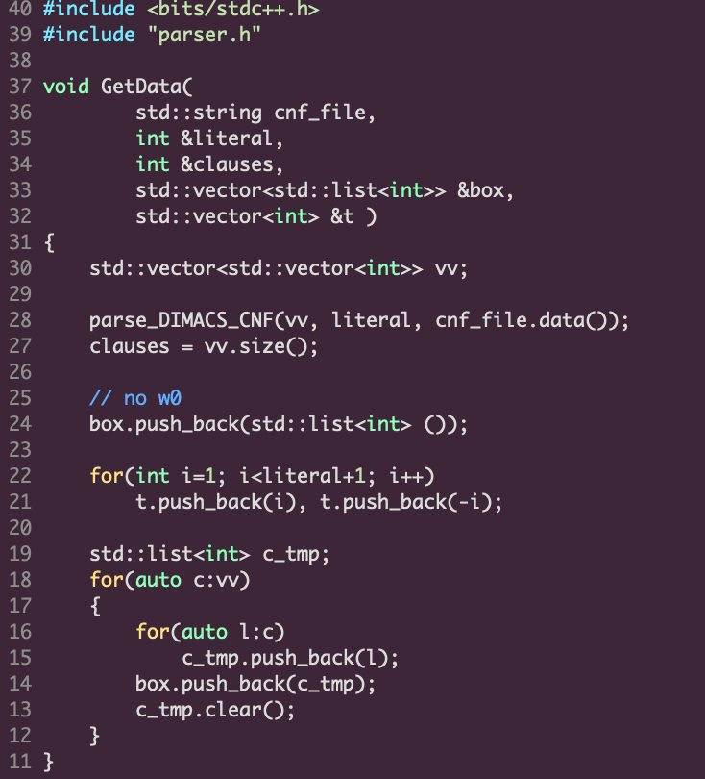

因為沒有使用原先附的parser，所以讀進資料時有錯誤，才導致float point exception